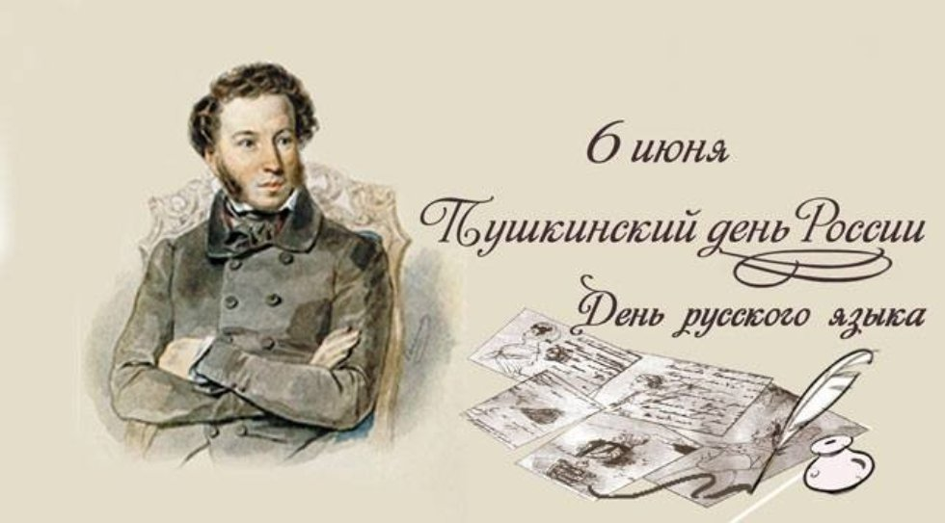

ИНФОРМАЦИОННОЕ ПИСЬМО №1
о проведении Всероссийской научно-практической
конференции (с международным участием)
«Русский язык в диалоге культур», посвящённой Дню русского языка
(г. Саранск, 6 июня 2017 года)

Уважаемые коллеги!

Некоммерческая ассоциация «Поволжский центр культур финно-угорских народов» (г. Саранск), филологический факультет ФГБОУ ВО «Национальный исследовательский Мордовский государственный университет им. Н.П. Огарёва» приглашают принять участие во Всероссийской научно-практической конференции (с международным участием) «Русский язык в диалоге культур».
Конференция проводится в рамках гранта №2016/I-278 фонда «Русский мир».

Место и время проведения конференции:

Пленарное заседание состоится 6 июня 2017 года в Национальной библиотеке им. А.С. Пушкина (Республика Мордовия, г. Саранск, ул. Богдана Хмельницкого, д. 26). Секционные заседания - на филологическом факультете ФГБОУ ВО «Национальный исследовательский Мордовский государственный университет им. Н.П. Огарёва» (г. Саранск, ул. Большевистская, д. 68 а).
Работу в секциях планируется организовать по следующим направлениям (темам):
- Секция 1: Русский язык и межкультурная коммуникация.
- Секция 2: Методика преподавания русского языка как родного/неродного и иностранного в поликультурном образовательном пространстве.
- Секция 3: Русский язык в национальном информационном пространстве: особенности функционирования.
- Секция 4: Русский язык: история, диалекты, современность.
- Секция 5: Взаимодействие русской и родной (нерусской) литератур в межкультурной коммуникации.
- Секция 6: Методика преподавания родных языков в исконной и инонациональной среде.
Количество и название секций может быть скорректировано Оргкомитетом после изучения поступивших заявок и тематики докладов, о чем участникам конференции будет сообщено дополнительно в информационном письме № 2.
По итогам работы пленарного и секционных заседаний планируется публикация материалов конференции (в электронном виде) с последующим размещением в РИНЦ.

Формы и условия участия в конференции:

Язык конференции: русский, английский.
Участие в конференции допускается в следующих формах:
- очное: выступление с устным докладом, стендовый доклад, участие в обсуждении докладов, дискуссии;
- дистанционное (в режиме on-line конференции);
- заочное: опубликование научной статьи.
Организационный взнос с участников конференции не взимается.
Проезд до г. Саранск и обратно до места проживания оплачивается участниками конференции самостоятельно.
Питание и проживание иногородних участников оплачивается за счёт принимающей стороны.
В день заезда (5 июня 2017 г.) для иногородних участников запланирована культурная программа. Подробная программа конференции будет сформирована и разослана участникам конференции по окончании приема заявок.

Порядок подачи заявок на участие в конференции:

Для участия в конференции необходимо в срок до 28 февраля 2017 года направить заявку на e-mail: pvcentr@mail.ru. Форма заявки прилагается (приложение 1). Заявки, направленные после указанного срока, Оргкомитетом не рассматриваются.

Требования к предоставляемым материалам
Текст набирается в текстовом редакторе Word для Windows шрифтом Times New Roman Cyr. Объем статьи 5-8 страниц.
В левом углу без отступа 14 шрифтом указывается УДК.
Через один межстрочный интервал посередине строки ЗАГЛАВНЫМИ буквами печатается название статьи (шрифт 12 жирный). Через один межстрочный интервал справа указываются строчными буквами инициалы и фамилия(ии) автора(ов) 14 шрифтом (без жирности). Между инициалами (имя – пропуск, отчество – пропуск) и фамилией сделать по одному пропуску. Ниже указывается название организации – шрифт 14, курсив.
Текст рукописи печатается с красной строки (1,25) через один межстрочный интервал после фамилии авторов (и учреждения). Текст набирается с установленным автоматическим переносом. Ссылки на литературу делать в конце текста после слов Библиографические ссылки (шрифт 12). Сноски печатать в квадратных скобках. Например – [1]. Не применять концевые и пограничные сноски.
Поля: верхнее – 25 мм, нижнее – 25 мм, левое – 25 мм, правое – 25 мм. Красная строка 12,5 мм. Формат А 4.
Пример оформления статьи см. в Приложении 2.

Дополнительная информация:

Адрес Оргкомитета конференции (Некоммерческая ассоциация «Поволжский центр культур финно-угорских народов»): Республика Мордовия, 430000, г. Саранск, ул. Советская, д. 27; тел: 8(8342)-23-36-26; тел/факс: 8(8342)-23-35-98; e-mail: pvcentr@mail.ru
Контактные лица:
Рысева Татьяна Николаевна - координатор по вопросам поликультурного образования; тел. 8(8342) 24-62-33, сот. 89179929730, e-mail: tpoldyeva@mail.ru
Лютина Лариса Николаевна – консультант по медиапроектам; тел. 8(8342)23-35-98, сот. 89375121652, e-mail: lyutina.1994@mail.ru

Приложение 1

Заявка
участника Всероссийской научно-практической
конференции (с международным участием)
«Русский язык в диалоге культур», посвящённой Дню русского языка
(г. Саранск, 6 июня 2017 года)

Информация об участнике
Фамилия, имя, отчество
Статус: преподаватель, научный
сотрудник, аспирант, другое
Место работы, учебы: полное и
сокращенное наименование вуза,
органа власти, организации
Адрес вуза (института, факультета),
органа власти, организации
Должность
Ученая степень, ученое звание
Е-mail: (для получения приглашения
и программы конференции)
Контактный телефон/факс
Информация о форме участия и представленной работе
Форма участия: очная (выступление с
докладом, стендовый доклад или
участие в дискуссии), заочная
Номер и название секции
Название доклада (статьи)
Наличие презентации
(необходимость использования
проектора): да /нет
Дополнительная информация об иногородних участниках
Дата и время прибытия в г. Саранск
Дата и время отправления из
г. Саранск

Приложение 2
УДК 631.3.072: 62-822

Разработка новой технологиИ ремонтА
регулируемых АКСИАЛЬНО-ПОРШНЕВЫХГИДРОмашин
А. В. Столяров
Саранск
Аннотация. Текст. Текст. Текст. Текст. Текст. Текст. Текст. Текст. Текст. Текст. Текст. Текст. Текст. Текст. Текст. Текст. Текст. Текст. Текст. Текст. Текст. Текст. Текст. Текст.
Ключевые слова: слово, слово, слово, слово, слово, слово, слово, слово, слово, слово, слово, слово, слово, слово, слово.

Development of new technology REPAIR Axial-piston hydraulic
- V. Stolyarov
Saransk
Abstract. Text. Text. Text. Text. Text. Text. Text. Text. Text. Text. Text. Text. Text. Text. Text. Text. Text. Text. Text. Text. Text. Text. Text. Text. Text.
Keywords: word, word, word, word, word, word, word, word, word, word, word, word, word, word, word.

Библиографические ссылки
…
2. Столяров А. В. Повышение межремонтного ресурса аксиально-поршневого гидронасоса с наклонным блоком восстановлением и упрочнением изношенных поверхностей деталей : автореф. дис. … канд. техн. наук / Мордов. гос. ун-т им. Н. П. Огарёва. – Саранск, 2009. – 16 с.
…
5. Бурумкулов Ф. Х., Ионов П. А., Столяров А. В., Сенин А. П. Новая технология ремонта аксиально-поршневых гидромашин // Тракторы и сельхозмашины. – 2012. – № 9. – С. 50–53.
6. Аксиально-поршневые насосы серии 90. Альфа-Гидравлика – дистрибьютор SauerDanfoss. [Электронный ресурс]. – URL: http://www.alpha-hydraulics.ru/hydraulics/pumps-and-motors/piston-pumps/series-90/.

Сведения об авторе
Столяров Алексей Владимирович – доцент кафедры технического сервиса машин Института механики и энергетики ФГБОУ ВПО «МГУ им. Н.П. Огарёва», кандидат технических наук, тел. 8-8342-254439, e-mail: cabto@mail.ru.

С уважением, Оргкомитет конференции
«Русский язык в диалоге культур».

